Schooljaar 2022-2023

Overzicht schoolkosten

Kosteloos
Kosten die te maken hebben met het bereiken van de eindtermen en het nastreven van de ontwikkelingsdoelen
gebruik van schoolmateriaal( handboeken, werkschriften, balpennen,passer,…) , nutsvoorzieningen,…

Verplichte kosten
Kosten die vallen onder de scherpe maximumfactuur | Kleuteronderwijs | Lager onderwijs
Ter informatie – schooleigen gegevens  Sportuitstappen (sportdag, meester op de fiets, MOEV-activiteiten tijdens de lesuren bv. kleuterboemeldag  Culturele uitstappen (toneelvoorstellingen, …)  Leeruitstappen (bezoek dinomuseum, Molsbroek, bos, boerderij, ….)  Moev-activiteiten tijdens de lesuren  Zwemlessen kleuter /lagere school  Schoolreizen  Andere extra-murosactiviteiten  Knutselmateriaal voor moder/vaderdag  … | €50 | € 95.00

 | Kleuteronderwijs | Lager onderwijs

Andere verplichte kosten
Turn-T-shirt met logo van de school |  | € 9,00
Zwemmuts |  | € 3,00
Turnzak (elke nieuwe leerling krijgt er één gratis). Aankoop nieuwe bij verlies |  | € 7.50

Kosten die vallen onder de minder scherpe maximumfactuur (445 euro voor 2020-2021 over de 6 schooljaren heen)
Meerdaagse uitstappen  Bosklas zesde leerjaar |  | + - € 225,00

Niet-verplichte kosten

Kosten die vallen onder de dienstverlening van de school
Diensten aangeboden door de school waar ouders VRIJWILLIG gebruik van kunnen maken. Je hoeft je als ouder niet verplicht te voelen deze zaken aan te kopen of hiervan gebruik te maken. Deze prijzen worden in grote mate door leveranciers vastgelegd en durven dus wel eens wijzigen.

Rubriek 1: Materialen
Tijdschriften (per jaar)  Dopido, Doremi, Dokadi , Speel-leer-pakket, Rom Pompom, Bobo (kleuterschool)  Zonnekind, Zonnestraal, Zonneland, Speel-leer-pakket, Maan Roos Vis, Leeskriebel, National Geographic Jr (lager) | + € 39,95 | + € 44,95
Nieuwjaarsbrieven (per stuk) | +-€ 1,50 | +-€ 1,00
Klasfoto (per stuk) | + € 2,70 | + € 2,70
Individuele foto (per stuk) | + € 11,00 | + € 11,00
Vakantieblaadjes  Vakantieboeken Averbode  Vakantiebingel | + - € 7,50  + € 6,00 of € 12,00  + €10,00 | + -€ 7,50  + € 6,00 of € 12,00  + €10,00
Zwembrevet (per stuk) |  | € 0,50

Rubriek 2: Opvang
Middagtoezicht (per middag) ( 12.05u tot 13.25u ) | € 1,00 | € 1,00
Huiswerkklas ( studie) (per beurt van een half uur) | € 1,00 | € 1,00
Voorschoolse opvang (per beurt van een half uur) – te betalen aan voor-naschoolse opvang ( de sprinkhaan) | € 1,00 | € 1,00
Naschoolse opvang (per beurt van een half uur) - te betalen aan voor-naschoolse opvang ( de sprinkhaan) | € 1,00 | € 1,00

Rubriek 3: Eten en drinken
Fruitactie ( 1x/week van oktober tot juni) | €9 | €9
Melk/water | € 0,45 | € 0,45
Rubriek 4: Schooleigen aanbod
Bijvoorbeeld: Lidmaatschap turnkring | € 60,00 | € 60,00

Wijze van betalen
De schoolrekeningen worden overzichtelijk aangeboden. We verwachten dat die rekening op tijd en volledig wordt betaald. Dat betekent 7 dagen na ontvangst.
We geven de voorkeur aan betaling via overschrijving, maar cash betalen kan uitzonderlijk ook op het secretariaat van de school.
- Voor de scherpe maximumfactuur wordt er geopteerd voor een gespreide betaling over 3 trimesters).
- Abonnementen worden vooraf cash betaald.

Bij wie kan u terecht in geval van betalingsmoeilijkheden?
Indien u problemen heeft met het betalen van de schoolrekening, dan neemt u contact op met:
- de directie
- de secretariaatsmedewerker

We maken dan afspraken over een aangepast betalingswijze. We verzekeren een discrete behandeling van uw vraag.
Indien we vaststellen dat de schoolrekening geheel of gedeeltelijk onbetaald blijft zonder dat hiervoor een aanleiding is, dan zal de school verdere stappen ondernemen.
Uiteraard zoeken we eerst naar een oplossing in overleg.
Bij afwezigheden of afzeggingen kunnen gemaakte kosten worden aangerekend.

Spreiding van de schoolrekeningen
 | Bijdrage  scherpe maxfactuur | Bijdrage  niet-scherpe maxfactuur | Materialen | Opvang | Eten en drinken | Schooleigen aanbod
Sep
Okt
Nov | € 15,00 |  | Volgens bestelling | Volgens bestelling | Volgens bestelling | Volgens bestelling
Dec
Jan
Feb | € 15,00 |  | Volgens bestelling | Volgens bestelling | Volgens bestelling | Volgens bestelling
Maa
Apr
Mei | € 15,00 |  | Volgens bestelling | Volgens bestelling | Volgens bestelling | Volgens bestelling
Jun
Totaal | € 45,00

 | Bijdrage scherpe maxfactuur | Bijdrage  niet-scherpe maxfactuur (*) | Materialen | Opvang | Eten en drinken | Schooleigen aanbod
Sep
Okt
Nov | € 30,00 |  | Volgens bestelling | Volgens bestelling | Volgens bestelling | Volgens bestelling
Dec
Jan
Feb | € 30,00 |  | Volgens bestelling | Volgens bestelling | Volgens bestelling | Volgens bestelling
Maa
Apr
Mei | € 30,00 |  | Volgens bestelling | Volgens bestelling | Volgens bestelling | Volgens bestelling
Jun
Totaal | € 90,00

(*) Bijdrage die enkel betaald worden in het vierde, vijfde en zesde leerjaar

Welke voordelen biedt de kansenpas?
Houders van een kansenpas kunnen korting krijgen.
U kan een kansenpas aanvragen in het Welzijnshuis (indien u voldoet aan de voorwaarden).
De school kan u hierbij ook helpen. Daarom vragen wij u in september om de kansenpassen of de klevers van het ziekenfonds van uw kinderen te bezorgen.

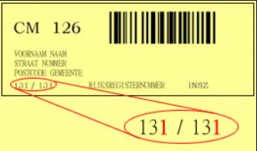

Indien u bij de mutualiteit over verhoogde tegemoetkoming beschikt (dat ziet u aan het feit dat het cijfer op een 1 eindigt), dan voldoet u aan de voorwaarden voor een kansenpas.
Wie een kansenpas heeft krijgt 50% korting op alle vormen van voor- en naschoolse opvang en middagtoezicht.

Schoolpremie, schooltoelage en andere tussenkomsten
Uw kind heeft recht op kinderbijslag.
Het kinderbijslagfonds betaalt automatisch in de maand augustus de schoolpremie uit.
Het bedrag hangt af van de leeftijd die het kind bereikt in de loop van het kalenderjaar en het feit of het kind recht heeft op een sociale toeslag.

In 2020 bedraagt de jaarlijks schoolpremie:
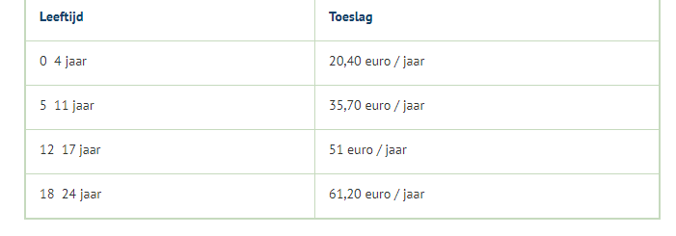

U kan ook recht hebben op een schooltoelage ( participatietoeslag) van de Vlaamse overheid. Deze wordt voortaan automatisch toegekend. U hoeft hiervoor dus niets meer te doen.

Voor schooljaar 2020-2021 gaat het over de volgende bedragen:

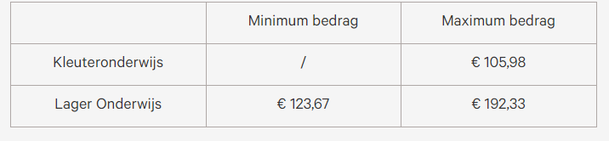

Meer info: http://onderwijs.vlaanderen.be/schooltoelagen-en-studietoelagen

Ook de meeste ziekenfondsen voorzien tussenkomst bij meerdaagse uitstappen van klassen. Vraag dit zeker na bij uw ziekenfonds.

